Onttrekking aan de openbaarheid van twee (delen van) percelen nabij de Burgemeester van der Willigenlaan in Hoofddorp
De raad van de gemeente Haarlemmermeer;
gelezen het voorstel van Burgemeester en Wethouders van 31 maart 2026, nummer 13185989;
besluit:
1. een gedeelte van de Burgemeester van der Willigenlaan in Hoofddorp, kadastraal bekend gemeente Haarlemmermeer, sectie L nummers 7305 (gedeeltelijk) en 5977 (gedeeltelijk), zoals met gele ruitarcering aangegeven in de bijlage 'Onttrekking aan de openbaarheid van de Burgemeester van der Willigenlaan' aan de openbaarheid te onttrekken;
2. dit besluit in werking te laten treden op de dag na bekendmaking.
Vastgesteld in de openbare vergadering van 7 mei 2026.
De grriffier,
De voorzitter,

Bijlage'Onttrekking aan de openbaarheid van de Burgemeester van der Willigenlaan'
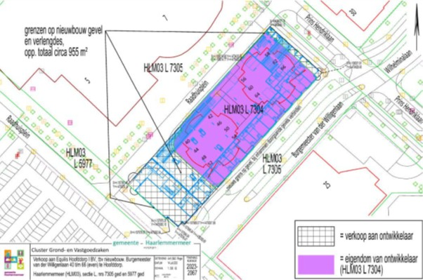

Bezwaar maken
Bent u het niet eens met dit besluit? Dan kunt u ons een bezwaar sturen. U doet dit binnen 6 weken na 27 mei 2026.
Zet in uw bezwaar:
een omschrijving van het besluit waartegen u bezwaar maakt;
het kenmerk van deze brief;
de reden waarom u bezwaar maakt tegen het besluit;
uw naam, telefoonnummer, adres en e-mailadres;
de datum waarop u het bezwaar schrijft;
uw handtekening.
U kunt kiezen of u het bezwaar verstuurt via de website of per post. De website die u gebruikt om uw bezwaar te versturen is https://haarlemmermeergemeente.nl/bezwaar-en-beroep. U heeft hiervoor DigiD nodig.
Stuurt u uw bezwaar liever per post? Het adres daarvoor is:
Gemeente Haarlemmermeer
Team Juridische Zaken
Postbus 250
2130 AG Hoofddorp

U kunt namens iemand anders bezwaar maken
Stuur dan een brief mee waarin staat dat u namens iemand anders bezwaar maakt. Die persoon zet haar of zijn handtekening onder die brief.
Kunt u de uitkomst van het bezwaar niet afwachten?
Vraag dan een voorlopige voorziening aan bij de rechtbank in Haarlem. U vraagt de rechter dan om een voorlopige beslissing te nemen. Dat kan alleen als u ons een bezwaar heeft gestuurd. Op de website www.rechtspraak.nl staat hoe u een voorlopige voorziening kunt aanvragen.

